Naše číslo | Vybavuje | Bratislava
CUZ-IVS-2023/094 | Štefan Šaranský | 21.3.2023  . 2. 2022

P o z v á n k a na odborný seminár

Pozývame Vás na 1 dňový odborný seminár realizovaný PREZENČNE

Aplikácia právnych predpisov o administratívnej bezpečnosti v praxi
(Odborné vzdelávanie)

Odborný seminár sa uskutoční dňa
6. 4. 2023 o 9:00

(prezentácia od 8:30)
v rámci Kontraktu s Ministerstvom vnútra SR na rok 2023 podľa priloženého harmonogramu.
Predmetný odborný seminár je realizovaný v školiacich priestoroch IVS – M. Schneidera Trnavského 1/a, Bratislava.
Absolventi odborného seminára dostanú Osvedčenie o absolvovaní vzdelávania.
Tešíme sa na Vašu účasť.
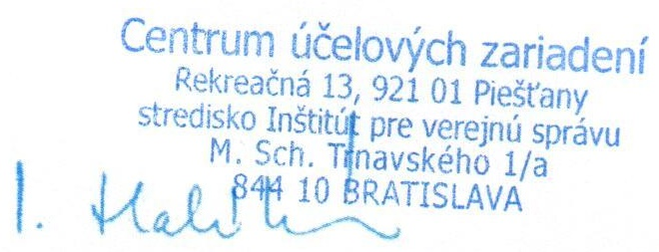
S pozdravom
Ing. Iveta Hanulíková
riaditeľka strediska Inštitútu pre verejnú správu
2 prílohy

N á v r a t k a

Názov vzdelávacej aktivity: Aplikácia právnych predpisov o administratívnej bezpečnosti v praxi
Termín: 6.4.2023
Miesto konania: IVS Bratislava, M. Schneidera Trnavského 1/a, Bratislava
Organizačné zabezpečenie: Štefan Šaranský, manažér vzdelávania, tel. č. 02/60102306
Dáša Karšayová, organizačná pracovníčka, tel. č. 02/60102305

Meno, priezvisko, titul:
Zamestnávateľ (uveďte sekciu, odbor):
Pracovné zaradenie:
Štátna služba |  |  | Verejná služba |  |  |  |  |  | P PZ
☐ |  |  | ☐ |  |  |  |  |  | ☐
E-mail (služobný) :
E-mail (alternatívny, pre prípad homeoffice, karantény)
Tel. kontakt:
V |  | dňa
 |  |  |  |  |  |  | podpis účastníka
odtlačok úradnej pečiatky
Organizačné pokyny

Stravovanie: možnosť objednať si obed v cene 6,40 - € v deň školenia do 9:30 hod
alebo na tel. č.: +421260102300, mobil: +421911151002, platba v hotovosti alebo kartou

Vyplnenú návratku pošlite obratom na e-mailovú adresu : dasa.karsayova@minv.sk

Inštitút si vyhradzuje právo na zmenu termínu, resp. zrušenie odborného seminára z organizačných dôvodov!
Zmena prednášateľa a zmena v rámci programu vyhradená!

Časový a obsahový harmonogram
Názov vzdelávacej aktivity: Aplikácia právnych predpisov o administratívnej bezpečnosti v praxi
Termín: 6.4.2023
Miesto konania: IVS Bratislava, M. Schneidera Trnavského 1/a, Bratislava
Organizačné zabezpečenie: Štefan Šaranský, manažér vzdelávania tel. č. 02/60102306
Dáša Karšayová, organizačná pracovníčka, tel. č. 02/60102305

 |  | 8:30 |  | Prezentácia
9:00 | - | 11:30 | 2:30 | prednáška
11:30 | - | 12:00 | 0:30 | Obedňajšia prestávka
12:00 | - | 16:30 | 1:30 | prednáška

Obsah odborného seminára
Administratívna bezpečnosť utajovaných skutočností – všeobecné podmienky (vyhláška č. 48/2019 Z. z.)
- predmet úpravy
- manipulácia s utajovanými skutočnosťami
          - administratívne pomôcky
          - formálne náležitosti utajovaných skutočností
          - evidovanie utajovaných registratúrnych záznamov bez/s využitím systému na správu, spis, evidovanie utajovaných predmetov a utajovaných hmotných nosičov
          - prenášanie, rozmnožovanie, transformácia
          - ukladanie, ničenie utajovaných skutočností a vyraďovanie administratívnych pomôcok
          - zabezpečenie utajovaných skutočnosti pri iných činnostiach

Administratívna bezpečnosť utajovaných skutočností – ochrana zahraničných informácií (vyhláška č. 48/2019 Z. z.)
- zriaďovanie registrov a koncových registrov
- osobitné spôsoby manipulácie s vymieňanými utajovanými skutočnosťami
- osobitné spôsoby manipulácie s vymieňanými utajovanými skutočnosťami RESTREINT UE/EU RESTRICTED a NATO RESTRICTED

Lektor: Mgr. Róbert Pekarčík

